МБДОУ № 4 с.Винсады

***Методические рекомендации***

**по теме:**

**«Уголок книги в ДОУ»: правила работы»**

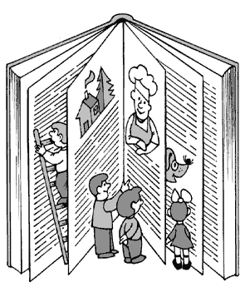

**Подготовила:**

Воспитатель первой квалификационной категории Хараханян К.М.

**Правила организации выставок книг**

**!**

* Тема выставки обязательно должна быть важной, актуальной для детей (связанной с предстоящим праздником, юбилеем писателя или художника-иллюстратора, с содержанием планируемого утренника и т. п.).
* Необходим особый, тщательный отбор книг с точки зрения художественного оформления, внешнего состояния.
* Выставка должна быть непродолжительной по времени. Как ни важна ее тема, как ни привлекательно оформление, она ***не должна длиться более трех-четырех дней***, так как далее вни­мание и интерес дошкольников будут неизбежно снижаться.

**Правила работы в «Уголке книги»**

**!**

Ребенок может брать книги, когда ему захочется это сделать.

**!**

При смене книг в книжном уголке необходимо указать детям на это, дать возможность рассмотреть новые книги, спросить детей, что привлекает их внимание.

**!**

Книга возвращается ребенком после почтения на то место, где они стояли.

При рассматривании и чтении книг страницы не перегибать, а пользоваться закладкой.

**!**

**!**

Книги брать чистыми, сухим руками.

|  |
| --- |
| **Правила работы в «Уголке книги»**  * Ребенок может брать книги, когда ему захочется это сделать.  * При смене книг в книжном уголке необходимо указать детям на это, дать возможность рассмотреть новые книги, спросить детей, что привлекает их внимание.  * Книга возвращается ребенком после почтения на то место, где они стояли.  * При рассматривании и чтении книг страницы не перегибать, а пользоваться закладкой.  * Книги брать чистыми, сухими руками. |